Отчет программы Optical Filter
Дата: 08-Dec-2017 09:00:31

Название светофильтра для анализа: 6-12-4_red.xlsx

Входные данные:
Центр отсчета для поиска на графике светофильтра: 0.7 мкм
Нижняя граница коэффициента пропускания светофильтра: 0.01
Верхняя граница коэффициента пропускания светофильтра по ТЗ: 0.8
Левая опорная длина волны по ТЗ: 0.68 мкм
Правая опорная длина волны по ТЗ: 0.78 мкм
Крутизна коротковолновой границы пропускания по ТЗ: 0.96
Крутизна длинноволновой границы пропускания по ТЗ: 1.03

Результаты расчета:
Коротковолновая граница спектрального диапазона: 0.66 мкм
Длинноволновая граница спектрального диапазона: 0.8 мкм
Длина волны для уровня 0.5 на коротковолновой границе пропускания: 0.69 мкм
Длина волны для уровня 0.5 на длинноволновой границе пропускания: 0.76 мкм
Максимальный коэффициент пропускания светофильтра: 0.69
Длина волны при максимальном коэффициенте пропускания светофильтра: 0.71 мкм
Средний коэффициент пропускания светофильтра: 0.67
Средний коэффициент пропускания узкополосного светофильтра: 0.63
Площадь под кривой пропускания светофильтра для анализа: 0.046
Крутизна коротковолновой границы пропускания светофильтра: 0.97
Крутизна длинноволновой границы пропускания светофильтра: 1.06
Спектральная ширина рабочей полосы пропускания на уровне 0.5: 0.07 мкм
Длина волны центра рабочей полосы пропускания: 0.8 мкм
Площадь под кривой коэффициент пропускания светофильтра по ТЗ: 0.088
Отношение площадей под кривыми коэффициента пропускания светофильтра: 0.523
Эквивалентный коэффициент пропускания светофильтра: 0.66
Эквивалентная спектральная ширина полосы пропускания: 0.07 мкм
Эквивалентная коротковолновая граница спектрального диапазона: 0.69 мкм
Эквивалентная длинноволновая граница спектрального диапазона: 0.8 мкм

Диалоговое окно
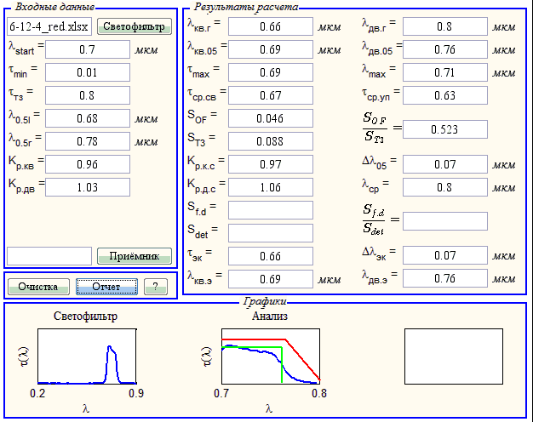

График коэффициента пропускания светофильтра:
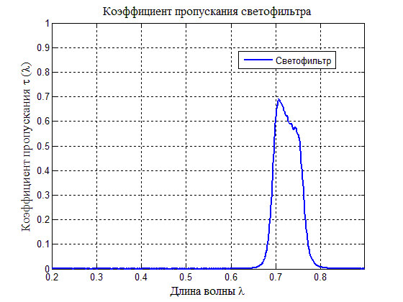

График анализа коэффициента пропускания светофильтра по ТЗ:
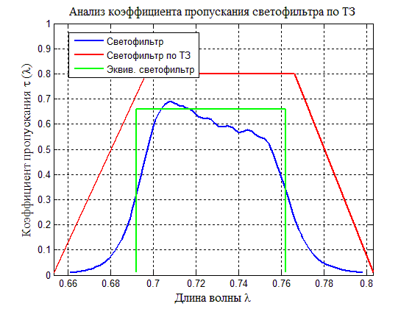

Published with MATLAB® R2014a

